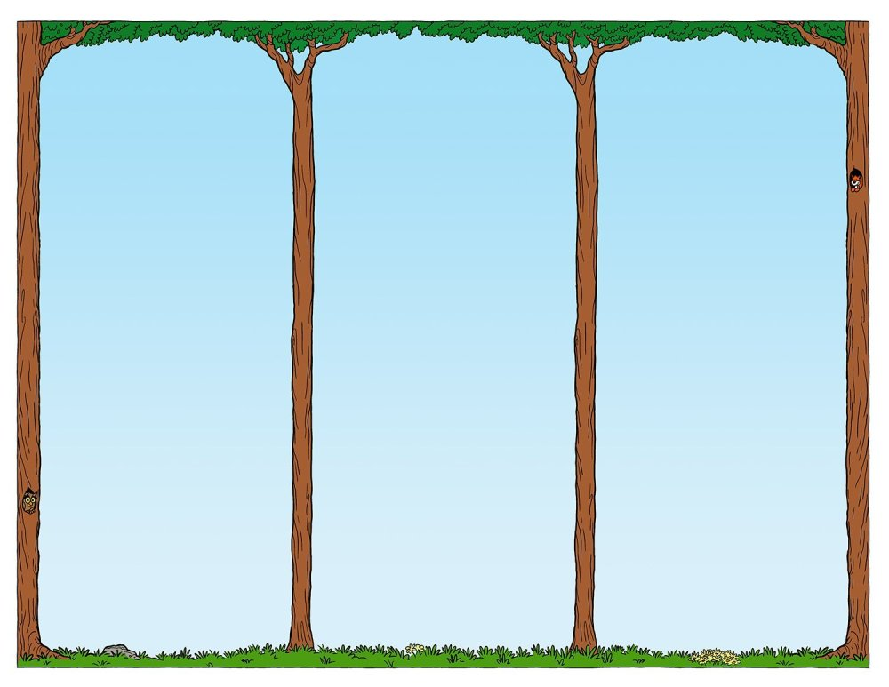
«Одежда и обувь дошкольника»
Одежда детей в группе и на улице
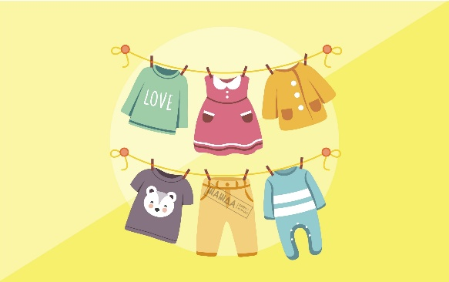
Родители, которые готовят в детский сад своего ребенка, всегда обеспокоены тем, какая обувь и одежда понадобятся для детского сада. И это закономерно, ведь ребятишки в детском саду находятся не только в группе, но и ходят на прогулки, занимаются спортом, и т. д. Попробуем же разобраться в этом вопрос.

Какая одежда понадобится малышу в детском саду.
Необходимо помнить абсолютно всем родителям, что для ребенка одинаково вредно и перегревание, и переохлаждение. Для прогулок, одежду необходимо подбирать по сезону. При подборе одежды - например для прогулок: нужно иметь в виду индивидуальные качества малыша – если ребенок малоподвижный, то запасная кофточка лишней не будет, если же он активный, то укутывать его абсолютно не стоит. При усиленных движениях увеличивается температура тела, и если в одежде ребенку жарко, то он начинает потихоньку потеть, что при ветреной погоде вредно и может повлечь за собой простудные заболевания, а также стать причиной появления сыпи и раздражения. Так же нельзя упускать из вида одевая ребенка в детский сад выбор правильного головного убора. Летняя панама или шапочка, необходима в жаркую погоду, в ветреную и холодную погоду проконтролируйте, чтобы уши и шея ребенка были плотно закрыты. Научите дошкольника одеваться правильно, чтобы он, до того, как отправиться на улицу, не вспотел. Также уделите внимание тому, чтобы не терялись рукавички (правильнее всего пришить на резинку).
Одежда для детского сада, для нахождения в группе должна быть для ребенка комфортной. Она не должна стеснять малыша, уделите внимание тому, чтобы ребенок свободно чувствовал себя в тех или иных вещах. Всевозможные кнопки, молнии на брюках обременяют посещение туалета.
Один из важных факторов при подборе одежды – это температура, которая поддерживается в группе. Необходимо одевать детей исходя из этого. Также вам нужна будет пижама для тихого часа.
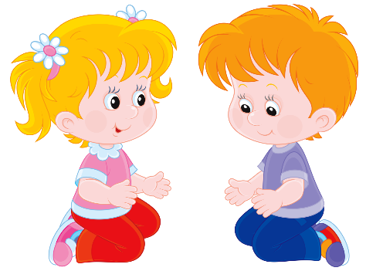
Запасные майка и трусики, если ребенок маленький, нужно двое, а также носочки и колготки. выбирать одежду следует из натуральных тканей, чтобы дышало тело малыша. Джинсовые вещи желательно сменить платьем или брюками из мягких тканей. Одежда должна иметь карман для носового платка, резинки не должны сжимать никакие части тела. Если в группе проходят занятия физкультуры, то нужны шорты и футболка.

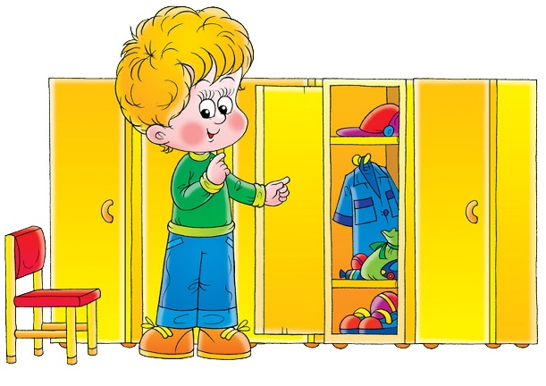

Необходимая обувь для детского сада.
Большое значение имеет выбор обуви для дошкольника. Для детского сада необходима групповая обувь, и обувь спортивная. Для выбора обуви необходимой для группы следует обратить внимание на такие факторы как: мягкость и удобность. Идеально для этого подойдет обувь с фиксирующей резинкой или с застежкой на липучке.
Обувь не должна быть тесной. При тесной и неудобной обуви у ребенка нарушается кровообращение при сдавливании кровеносных сосудов. В холодную погоду ноги замерзают быстрее. Так же сильно свободную обувь приобретать не рекомендуется, так как она будет приносить неудобства, затрудняя движения.
Для занятий физическими упражнениями и танцами нужны чешки. Одежда и обувь для ребенка должна подбираться с учетом того, чтобы без затруднений малыш мог снять самостоятельно ту или иную вещь.
Одежда, так же, как и обувь, должна быть обязательно подписана, чтобы не произошло путаницы.
Одежда для ребенка в разные сезоны
В жаркую погоду необходимо носить одежду из хлопчатобумажной ткани, которая обеспечивает быструю отдачу тепла и предохраняет от перегревания. Летом в теплую солнечную погоду дети могут ходить в легких однослойных костюмчиках без рукавов или сарафанчиках, на голове должна быть панамка из светлой ткани или шапочка с козырьком для защиты от солнца.
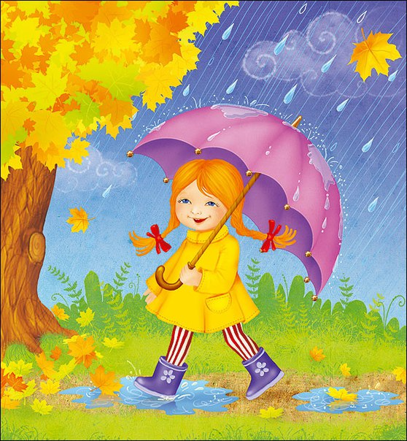
Весной и осенью в дождливую погоду верхняя одежда должна быть из непромокаемого материала с подстежкой, обладающей хорошими теплозащитными свойствами. Очень удобны куртки или комбинезоны на синтепоновой подкладке: они легкие, достаточно теплые и, что немаловажно, легко стираются и быстро сохнут. Количество слоев одежды между бельем и курткой зависит от температуры воздуха. Если на улице холодно, вместо одной толстой теплой вещи лучше надеть две легкие и менее теплые. Между слоями одежды создается воздушная прослойка, что способствует сохранению тепла. Более тонкие вещи не стесняют движения и меньше весят, что для ребенка очень важно.

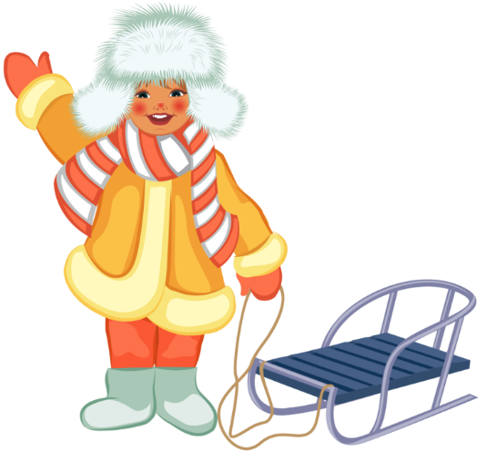

Покрой одежды имеет большое значение для профилактики переохлаждения. Комплект из куртки и полукомбинезона (утепленные брюки с грудкой и спинкой на лямках) наиболее удобен. Куртки при активных движениях ребенка (наклонах, подъемах рук вверх) поднимается, обнажая поясницу, а спинка полукомбинезона ее прикрывает. Цельнокроеный комбинезон не подходит для прогулок детей дошкольного возраста: он сковывает движения, его неудобно одевать и труднее вычистить, высушить после прогулки.
Между бельем и верхней одеждой (в зависимости от погоды) могут быть рубашка и свитер или только рубашка, колготки и рейтузы или только колготки. В прохладную погоду, а также зимой при отсутствии сильных морозов детям рекомендуется носить вязаные шапки, хорошо прикрывающие лоб и уши. В сильные морозы для плотного прилегания под теплую шапку следует надевать тонкую трикотажную шапочку с ушками, которая завязывается под подбородком. Хорошей защитой от ветра служит капюшон куртки, надетый поверх шапки.

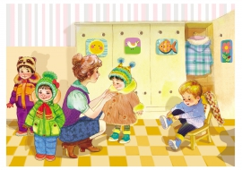

В условиях часто меняющейся погоды не может быть универсальной зимней или осенней одежды. Одежду ребенку нужно подбирать ежедневно, в зависимости от температуры воздуха, влажности и силы ветра.
И помните: ношеная вещь холоднее новой. Имейте это в виду, если ваш младший ребенок донашивает куртку за старшим. В уличной одежде ребенок находится не только на прогулке, но и в общественном транспорте, в магазинах. В этих случаях нужно иметь возможность снять часть одежды, чтобы ребенок не потел. В любом случае одежда должна быть чистой, красивой, яркой и вызывать у ребенка радость и хорошее настроение.
